青岛市住房和城乡建设局文件
青建管字〔2022〕65号
━━━━━━━━━━━━━━━━━━━━━━━━━━━━━━━━━━━━━━━━━━

关于进一步加强建筑工地疫情防控工作的通知

各区、市住房和城乡建设主管部门，各有关单位：
近日，我市建筑工地再次出现新冠肺炎阳性病例，为住房和城乡建设行业疫情防控工作敲响警钟。为进一步落实市疫情防控指挥部和市领导的要求，对建筑工地疫情防控工作通知如下：
一、提高站位，压实疫情防控责任落地
各级住房和城乡建设主管部门要切实强化责任担当，配合区市政府严密压实属地、主管部门、企业和个人四方责任，共同构建联防联控体系。各建筑工地要严格落实“进必扫码、出必销号、实名登记、责任明确”要求，严格工地出入口管理，全面实施“一问二看三管”工作法，即：进场前问入返青时间、问行程、问住所；看两码一证、看扫场所码、看测温；通过问、看查验环节后，对进场工人管好信息登记、管好措施落实、管好人员归类，纳入常驻工人管理。
二、细化措施，抓好人员分类管理
各建筑工地要建立全员人员管理台账，向属地社区报备，录入应检尽检系统，实行人员严格准入、分类管控。人员撤场应及时报告，并在应检尽检等系统销号。
（一）工地管理人员。工地管理人员要严格落实核酸检测、扫码进场、系统录入、健康监测、自我防护等防控措施。项目应尽量减少管理人员变更调整。
（二）工地常驻工人。工地内生活区居住的，非必要不离开工地，实行点对点管理；工地外集中居住的，要实行居住地和工地两点一线管理，居住点报备社区，接受社区常规管理；工地外分散居住的要加强自我管理，减少与社会人员接触。
装修、安装、园林、市政等专业分包工人和临时用工人员要纳入常驻工人管理，其中临时用工人员要从应检尽检系统中调配，不得在劳务市场招用临时用工人员。
（三）来访人员。运送货物、维修、检查等来访人员要提前向项目防控专班报备，经专班负责人确认后，方可进入工地。与施工无关的来访人员，不得进入工地现场。
三、完善机制，强化疫情防控专班建设
（一）构建建筑工地三级管理体系。各建筑工地要建立以项目负责人为主导，以防控专员为网格，以班组长为链条的三级疫情防控专班体系（附件1），形成建设单位负总责、总承包施工单位组织实施、各班组长直管到人的疫情防控责任体系。专班设置政策专员，研究掌握疫情防控最新政策要求和防控措施，制定工地现场落实措施；设置系统维护专员，掌握应检尽检系统、扫码登记系统以及疫情防控智能系统等，通过系统提醒做好核酸检测和扫码登记；设置档案专员，收集整理工地疫情防控各项档案资料，完善更新；设置检查专员，对人员出入查验、封闭管理、日常消杀、物资储备等工作进行检查，发现问题并督促闭环整改。
（二）成立行业管理组织架构。各级住房和城乡建设部门要建立以主要负责人任组长、分管负责人任副组长、相关处（科、室）负责人为成员的建筑工地疫情防控工作专班，专责督导建筑工地疫情防控工作，做好政策研究、信息传递、培训教育、平台系统建立和维护、档案整理等事宜，组织开展监督检查工作，严格落实日报表制度（附件2）。
（三）建立专班例会制度。各建筑工地要建立完善疫情防控专班会议制度，每日召开工作例会，发挥专班工作协调作用，杜绝弄虚作假、形式主义，每日会议记录存档备查。各级住房和城乡建设部门要定期、不定期召开专班例会，研究政策措施，部署防控工作。

附件：1.***建筑工地疫情防控工作专班
2.2022年全市建筑工地疫情防控日报告表

青岛市住房和城乡建设局
2022年11月29日
附件1
***建筑工地疫情防控工作专班

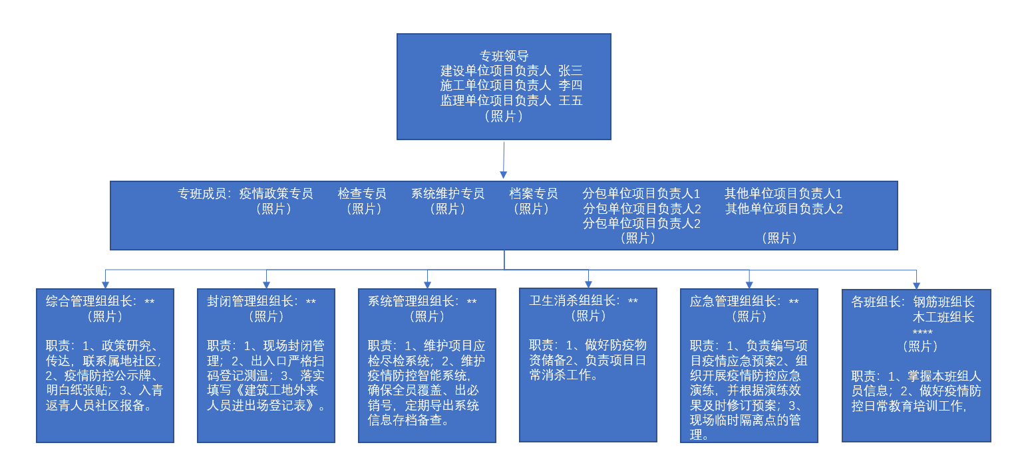

附件2
2022年全市建筑工地疫情防控日报告表
 | 填报人： 填报日期： 填报人联系电话：
区域 | 在建工地数（按标段统计） | 当日现场人员数量 |  |  |  | 当日扫场所码人数 | 纳入“应检尽检”核酸检测系统人数 | “应检尽检”系统异常人数 | 市外入青返青人数（含管理人员、工人、其他人员） | 市外入青返青报备人数 | 封控或居家健康监测人数 | 备注
区域 | 在建工地数（按标段统计） | 管理人员人数 | 工人人数 | 新进场工人数 | 出场工人数
市南区
市北区
李沧区
崂山区
西海岸新区
城阳区
即墨区
高新区
胶州市
平度市
莱西市
合计
 | 填报要求：请每天上午9:30前报送截止前一日晚24时统计情况。

青岛市住房和城乡建设局 2022年11月28日印发

